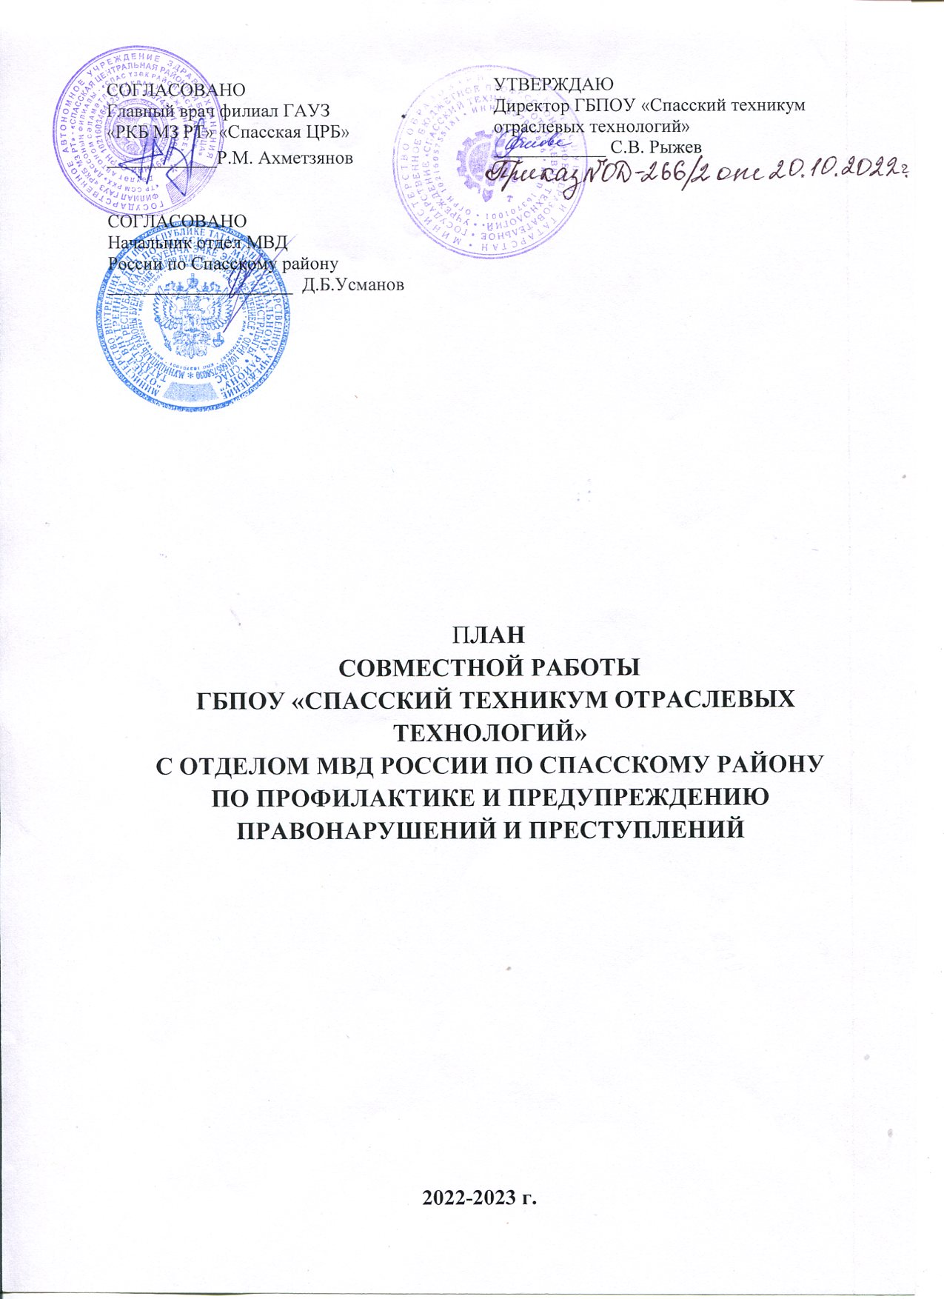
Цель: организация работы по предупреждению безнадзорности, правонарушений несовершеннолетних, обучающихся в техникуме.

Задачи:
- Создание благоприятного микроклимата для обучающихся техникума;
- Повышение уровня воспитательно-профилактической работы с обучающимися через взаимодействие с ПДН отдела МВД России по Спасскому району;
- Профилактика и преодоление отклонений в личностном развитии обучающегося;.
- Психолого-педагогическая работа по предупреждению правонарушений;
- Привлечение обучающихся к укреплению правопорядка в техникуме;
- Проведение разъяснительной работы среди обучающихся и их законных представителей по вопросам правопорядка

Направления деятельности:
- Работа с несовершеннолетними;
- Работа с педагогическим составом;
- Работа с законными представителями;
- Психолого-педагогическая поддержка студентов;
- Взаимодействие с ПДН отдела МВД России по Спасскому району, КДН и ЗП Спасского муниципального района, ГАУЗ «Спасская ЦРБ», исполнительным комитетом и Советом Спасского муниципального района

№ п/п | Название мероприятия | Сроки проведения | Ответственные исполнители
1. Профилактика правонарушений, безнадзорности, бродяжничества
1.1.Организационная работа
1. | Анализ работы по профилактике правонарушений, безнадзорности,  бродяжничества в 2021-2022 учебном году.  Разработка и утверждение совместного плана работы с ПДН отдела МВД России  по Спасскому району по предупреждению правонарушений среди обучающихся на 2022-2023 учебный год. | август-сентябрь |  | Зам. директора по ВР
2. | Сверка списка обучающихся, состоящих на учете в ПДН, ВТУ и СОП.  Формирование базы данных учащихся:  - из многодетных семей,  - из неполных семей,  - из неблагополучных семей,  - детей-сирот,  - детей-инвалидов,  - детей группы «риска» | август-сентябрь |  | Зам. директора по ВР
3. | Составление социального паспорта техникума | cентябрь |  | Зам. директора по ВР;  Кураторы, мастера п\о
4. | Оформление документации на детей из семей, находящихся в СОП, состоящих  на ВТУ, учѐте ПДН. | сентябрь |  | Зам. директора по ВР;  Кураторы, мастера п/о
5. | Сбор информации о занятости в кружках и секциях обучающихся, состоящих на разных формах учѐта.  Выявление обучающихся не занятых в ДО и спортивных секциях. | в течение учебного года |  | Кураторы и мастера п/о  2
6. | Сбор информации о занятости в  каникулярное время обучающихся состоящих на различных видах учета | в течение учебного года |  | Кураторы и мастера п/о
7. | Участие в рейдах по проверке условий проживания несовершеннолетних из неблагополучных семей, а так же, состоящих на учете в ПДН и СОП. Обследование условий проживания опекаемых и приемных несовершеннолетних | в течение учебного года |  | Зам. директора по ВР;  Кураторы, мастера п\о;  Инспектор ПДН;  КЦСОН «Рассвет» (по согласованию);  Отдел опеки и попечительства (по согласованию)
8. | Проведение заседаний Совета по профилактике правонарушений | в течение учебного года (по плану) |  | Зам. директора по ВР  Члены Совета
9. | Федеральный закон "Об образовании в Российской Федерации" от 29.12.2012 N 273-ФЗ.  Выявление и учѐт семей и обучающихся, оказавшихся в сложной жизненной ситуации и имеющих риск социального сиротства, в целях защиты их прав. | в течение учебного года |  | Зам.директора по ВР  Кураторы, мастера п\о  Инспектор ПДН
10. | Проведение месячников, дней профилактики | согласно планам работы |  | Ведомства системы профилактики
11. | Организация работы по правовому просвещению в техникуме | согласно плану,  в течение учебного года |  | Зам.директора по ВР;  Кураторы, мастера п\о  Инспектор ПДН
12. | Работа по организации контроля за  посещаемостью учебных занятий | в течение учебного года |  | Зам.директора по ВР;  Кураторы, мастера п\о  Педагог-психолог
1.2. Пропаганда правовых и психолого-педагогических знаний
1. | Проведение родительских собраний | по плану | Зам.директора по ВР;  Кураторы, мастера п\о
2. | Проведение педсовета на тему  «Безопасность в техникуме» | октябрь | Зам.директора по ВР;  Инспектор ПДН
3. | Организация встреч для студентов и педагогических работников со специалистами субъектов системы профилактики (ПДН отдела МВД России по Спасскому району, ГАУСО КЦСОН «Рассвет», прокуратура, отдел опеки и попечительства, ГКУ «Центр занятости населения», КДНиЗП Спасского муниципального района и т.п.) | по плану воспитательной работы | Зам. директора по ВР
4. | Организация и проведение массовых мероприятий:  - День правовых знаний (с привлечением работников правоохранительных органов);  - Организация летнего и отдыха;  - Организация спортивных мероприятий;  - Районные конкурсы видеороликов;  - Выставки научно - популярной литературы;  - Профилактика вредных привычек;  - Уроки здоровья. | в течение учебного года | Кураторыи мастера п/о;  Инспектор ПДН
1.3. Пропаганда здорового образа жизни
1 | Проведение классных часов по проблемам здорового образа жизни | 1 раз в семестр | Кураторы и мастера п/о
2 | Акцентирование внимания на учебных занятиях на проблемы пропаганды здорового образа жизни | в течение учебного года | Педагогический состав
3 | Проведение индивидуальной профилактической работы с обучающимися, состоящими на различных видах профилактического учета | в течение учебного года | Кураторы и мастера п/о;  Педагог-психолог  .
2. Профилактическая работа с обучающимися техникума
2.1. Профилактическая работа с группами
1 | Проведение тематических профилактических классных часов:  - «Экстремизм в молодѐжной среде»; «Твои права и обязанности», «Мораль и права –  дороги, ведущие к человечности»,  «Уважение истории, культуры и традиций своей страны | По плану воспитательной работы | Кураторы,  Инспектор ПДН
2 | Классные часы по формированию правовой культуры, толерантного поведения: | по плану воспитательной работы | Зам. Директора по ВР  Кураторы, мастера п\о  Инспектор ПДН
3 | Организация встреч с инспектором ПДН, специалистами служб системы  профилактики: «Гражданская ответственность» | В течение года | Зам. Директора по ВР
4 | Индивидуальные, коллективные беседы специалистов служб и  ведомств системы профилактики на правовые, психологические и  медицинские темы с приглашением:  -инспектора ПДН;  -инспектора ГИБДД;  - врача ЦРБ. | В течение года | Зам. Директора по ВР  Кураторы, мастера п\о  Инспектор ПДН  Педагог-психолог.
5 | Дни здоровья (план мероприятия). | в течение года | Зам. директора по BP  Руководитель физ.воспитания
6 | Вовлечение обучающихся в объединения ДО и спортивные секции:  -участие в днях открытых дверей,  -реклама кружков и секций;  -сверка списков по занятости учащихся. | в течение года | Зам. директора по BP
7 | Организация работы органов Студенческого  самоуправления в ОУ. | в течение года | Зам. директора по BP  Педагог-организатор
8 | Организация и проведение спортивных мероприятий (в соответствии с планом). | в течение года | Зам. директора по BP  Преподаватель физ.воспитания
9 | Анонимное анкетирование обучающихся с целью изучения вовлеченности обучающихся в употреблении наркотиков и алкогольных напитков. | В течение года | Педагог-психолог  Инспектор ПДН
2.2. Индивидуальная профилактическая работа с учащимися, состоящими на разных формах учѐта. Совместные мероприятия с отделом ПДН.
1 | Анализировать состояние профилактической работы, причины правонарушений среди несовершеннолетних. | ежеквартально | Зам.директора по ВР Инспектор ПДН
2 | Уточнять списки «трудных», неблагополучных семей, составить на  них характеристики. | В течение года | Зам. директора по ВР педагог-психолог
3 | Привлекать к занятиям в ДО и спортивных секций учащихся «группы  риска» | В течение года | Зам.директора по ВР
4 | Заслушивать кураторов о работе с «трудными» и неблагополучными семьями. | ежеквартально | Зам. директора по ВР  Инспектор ПДН
5 | Приглашать « трудных» детей и родителей из неблагополучных семей на заседание Совета профилактики. | в течение учебного года | Зам. директора по ВР  Инспектор ПДН  Педагог-психолог
6 | На родительских собраниях обсуждать вопросы по предупреждению и профилактике  правонарушений. | в течение года | Кураторы  Инспектор ПДН
7 | Провести родительское собрание с представителями полиции, суда и прокуратуры, посвященные обязанностям и ответственности  родителей за воспитание детей. | Ноябрь | Зам. директора по ВР, представители ПДН, суда и  прокуратуры
8 | Совместно с инспектором ПДН посещать на дому обучающихся, состоящих на учѐте в КДН, ПДН,  ВТУ. | в течение учебного года | Зам. директора по ВР  Инспектор ПДН  Педагог-психолог  Кураторы, мастера П\о
9 | Проводить мероприятия, праздники, вечера, спортивные соревнования,  конкурсы и другие мероприятия | согласно плану воспитательной работы | Зам.директора по ВР
10 | Изучение личности и составление социально- психологических карт на обучающихся, состоящих на ВТУ, учете в ПДН. | сентябрь | Кураторы,  зам. директора по BP,  социальный педагог, психолог, инспектор ПДН.
11 | Индивидуальные профилактические беседы с подростками. | в течение года | Кураторы и мастера п\о, инспектор ПДН, специалисты служб и ведомств системы  профилактики,  педагог- психолог.
12 | Организация встреч с работниками ОВД, специалистами служб и  ведомств системы профилактики. | в течение года | Зам. директора по BP, инспектор ПДН.
13 | Работа кураторов и мастеров п\о по изучению личностных особенностей обучающихся и выявлению причин: неадекватного поведения, дезадаптации, конфликтности, слабой успеваемости и неуспеваемости.  Изучение семейных взаимоотношений; социального окружения обучающихся. | в течение года | Кураторы и мастера п\о  Педагог-психолог.
14 | Выполнение ФЗ « Об образовании», контроль над посещаемостью и подготовкой уч-ся к учебным занятиям. | в течение года | Зам. директора по ВР,  инспектор ПДН, кураторы и мастера п\о.
15 | Вовлечение обучающихся, состоящих на разных формах учета в кружки, секции. | в течение года | Кураторы  Зам. директора по ВР,  Руководители кружков
16 | Индивидуальные консультации психолога, инспектора ПДН. | в течение года | Педагог-психолог, инспектор ПДН.
17 | Организация каникул, летнего отдыха  обучающихся. Оказание помощи в трудоустройстве, на работу | март-апрель | Зам. директора по BP,
18 | Рассмотрение персональных дел на заседаниях КДН и ЗП. | в течение года | Зам. директора по BP,  секретарь КДН и ЗП.
3. Профилактическая работа с родителями. Ранняя профилактика семейного неблагополучия
1 | Посещение обучающихся на дому с целью обследования социально-бытовых условий проживания, контроля за семьей и ребенком (согласно ФЗ РФ №120), оказания необходимой помощи семье. | в течение года | Кураторы и мастера п\о  зам.  директора по BP,  инспектор ПДН.  Педагог-психолог
2 | Проведение цикла профилактических бесед об ответственности родителей за воспитание детей:  1)Признаки употребления наркотических средств 2)Родителям о правах ребенка  3)Проявление форм жестокости у детей, причина ее возникновения | во время рейдов, месячников, дней профилактики,  родительских собраний | Кураторы и мастера п\о, инспектор ПДН, специалисты служб и  ведомств системы профилактики
3 | Выявление семей, находящихся в социально опасном положении. Формирование банка данных по семьям. Работа с этими категориями  семей (согласно ФЗ РФ № 120). | в течение года | Педагог-психолог  Инспектор ПДН,
4 | Психолого-педагогическое консультирование для родителей: | в течение года | Кураторы и мастера п\о.
5 | Диагностика семейного воспитания (анкетирование, тест-опросник) | в течение года (по запросам) | Кураторы .
4. Организация психолого- педагогического консультирования обучающихся.
1 | Индивидуальное, консультирование обучающихся актуальных проблем | в течение года (по запросам) | Педагог-психолог, зам.директора по BP
2 | Семейные консультации | в течение года  по запросам | Психолог,  Зам. директора по BP
3 | Консультирование кураторов, мастеров п\о и родителей по результатам диагностик: адаптации первокурсников в техникуме; адаптация обучающихся при переходе с курса на курс | январь | Педагог-психолог,  Зам.директора по ВР
4 | Консультация родителей обучающихся, имеющих трудности в развитии и  отклонения в поведении | В течение года | Педагог- психолог,  зам. директора по BP, кураторы и мастера п\о
5 | Консультирование родителей учащихся, состоящих на разных учѐтах | в течение года | Педагог- психолог, кураторы и мастера п\о,  инспектор ПДН

ПРИЛОЖЕНИЕ

Цель: организация работы в виде бесед, круглых столов, лектория, семинаров по предупреждению безнадзорности, правонарушений несовершеннолетних в ГБПОУ «Спасский техникум отраслевых технологий.
Задачи:
- обеспечение защиты прав и законных интересов несовершеннолетних;
- оказание помощи семьям, находящимся в социально-опасном положении;
- выявление и пресечение безнадзорности, правонарушений несовершеннолетних;
- оказание психолого-педагогической, медицинской и правовой поддержки обучающихся.
- взаимодействие с МВД, КДН, СОП, ЦРБ.

№ п/п | Мероприятия | Дата проведения | Исполнитель | Ответственный
1. | Беседа: Проблема буллинга  (Жертвы буллинга.  Агрессор. Свидетели буллинга.) | В течении года | Кураторы групп | Педагог - психолог  Маслова А.Г. ГБПОУ «Спасский техникум отраслевых технологий»
2. | Лекция отдел молодежи «Проблема наличия среди учащихся участников /подписчиков деструктивных групп» | В течении года | Кураторы групп | Отдел молодежи Спасского района г.Болгар
3. | Беседа прокурора со студентами «Коррупция и борьба с ней» | В течении года | Кураторы групп | Прокуратура Спасского района г.Болгар г.Болгар
4. | Беседа на классных часах представителей ОВД  «Административные правонарушения» | В течении года | Кураторы групп | Представители ОВД Спасского района г.Болгар  Палагтина Е.В.-ПДН
5. | Лекция врача Спасского ЦРБ со студентами об алкоголе, табакокурении «Разумный выбор –  разумный человек» | В течении года | Кураторы групп | Представители ЦРБ Спасского района г.Болгар (врач нарколог)
6. | Беседа со студентами в общежитиях техникума  «Преступление и наказание» | В течении года | Воспитатель общежития | Представители ОВД Спасского района г.Болгар  Палагтина Е.В.-ПДН
7. | Беседа в общежитиях  техникума «Ответственность | В течении года | Воспитатель общежития | Представители ОВД Спасского района г.Болгар  Палагтина Е.В.-ПДН

за правонарушения, связанные с незаконным
оборотом наркотиков»
8. | Встреча врача Спасского ЦРБ со студентами «О вредных  привычках и способах их преодоления» | В течении года | Кураторы групп | Представители ЦРБ Спасского района г.Болгар (врач нарколог)
9. | Беседа со студентами представителей ОВД  «Что нужно знать об оружие и последствиях его приобретения» | В течении года | Кураторы групп | Представители ОВД Спасского района г.Болгар
10. | Круглый стол с обучающимися на тему: «Правила поведения подростков в общественных местах».  «Конфликты, как их избежать?» | В течении года | Кураторы групп | Педагог-психолог Маслова А.Г.  ГБПОУ «Спасский техникум отраслевых технологий»
11. | Тренинг: «Профилактика наркомании, курения, алкоголя». | В течении года | Кураторы групп | Педагог-психолог Маслова А.Г. ГБПОУ «Спасский техникум отраслевых технологий»
12. | Лекция врач Спасского ЦРБ «Игромания и ее последствия» | В течении года | Кураторы групп | Представители ЦРБ Спасского района г.Болгар (врач нарколог)
13. | Встреча с отделом молодежи «Сайты и антисайты» | В течении года | Кураторы групп | Отдел молодежи Спасского района г.Болгар  Палагина Е.В.-ПДН
14. | Встреча с представителями ГИБДД « Культура вождения автомобиля и соблюдение правил ПДД» | В течении года | Кураторы групп | Представителями ГИБДД по Спасскому району г.Болгар
15. | Беседа с представителями ГИБДД «Правила пешехода и правила управления двух колесным транспортом» | В течении года | Кураторы групп | Представителями ГИБДД по Спасскому району г.Болгар
16. | Лекция врач Спасского ЦРБ на тему «Психотропные активные вещества (ПАВ)» | В течении года | Кураторы групп | Представители ЦРБ Спасского района г.Болгар (врач нарколог)
17 | Семинар «Проблема и выявление наличия среди учащихся проявляющих саморазрушающее поведение, суициды» | В течении года | Кураторы групп | Психолог МУ «Отдел образования Спасского муниципального района г.Болгар»
17 | Бесеса: «Иннтернет-зависимость, игромания» | В течении года | Кураторы групп | Психолог МУ «Отдел образования Спасского муниципального района г.Болгар»

